Codi: 0000.doc
Desenvolupament d’aplicacions multiplataforma
Dept.: d’informàtica | Mòdul 01 | Sistemes Informàtics.
Curs i grup: S1AM | UF 1 | Instal·lació, configuració i explotació del sistema informàtic
Curs i grup: S1AM | IAval 1 | SO LinuxMint (Ubuntu) i configuració de xarxa.
Data de lliurament IA: | Nom i Cognom:

Resultats d’aprenentatge:
RA1: Instal·la sistemes operatius, analitzant les seves característiques i interpretant la documentació tècnica.
RA2: Configura el programari de base, atenent a les necessitats d'explotació del sistema informàtic.

Metodologia per executar l’activitat:
- Lectura de la fitxa d’activitat i anotar dubtes.
- Buscar informació relacionada amb FA i anotar dubtes.
- Realització/verificació de les diferents activitats i resoldre dubtes.
- Documentar les passes realitzades i anotar dubtes resolts.

Equip i materials: Ordinador, apunts i documentació (online) d’organismes oficials.
Temporització: el temps límit per realitzar la pràctica és de 4h.

Criteris d’avaluació:
L’avaluació d’aquesta activitat es realitzarà a classe i principalment es qualificaran els següents CA_{UF.RA.CA}:

1.1.2 | Instal·lació, configuració i documentació bàsica en diferents sistemes operatius.
1.2.2 | Configuració i documentació bàsica de xarxa en diferents sistemes operatius.
1.2.3 | Utilitza i documenta màquines virtuals per a realitzar tasques de configuració del SO.
2.A.1 | Puntualitat (en el lliurament de la FA).
2.A.2 | Organització en el treball.
2.A.3 | Respecte.
2.A.4 | Ordre i neteja.
2.A.5 | Autonomia.
2.A.6 | Treball en equip.

Lliurament:

Entregar per moodle un fitxer (pdf) per grup de pràctiques, format per:
- Primera pàgina d’aquest document, reomplint els seus apartats i indicant els noms dels alumnes en la capçalera.
- Documentar totes les accions necessàries per instal·lar/verificar el funcionament dels elements proposats.

Nom i Format del fitxer: ICB0-M01U01I01_1erCognom1_Nom1_1erCognom2_Nom2.pdf

Activitat

- Instal·lació de webmin: (Documentar totes les passes necessàries)

Una vía de hacerlo en sistemas debian o derivados:

- Agregar el siguiente repositorio a /etc/apt/source.list
deb http://download.webmin.com/download/repository sarge contrib
- Actualizar la cache de paquetes:
apt-get update
- Instalar webmin
apt-get install webmin
- Webmin serà accessible desde el navegador web en el Puerto 10000
https://localhost:10000

- Muntar i documentar el següent escenari de xarxa amb màquines virtuals.
  - Esquema de xarxa.
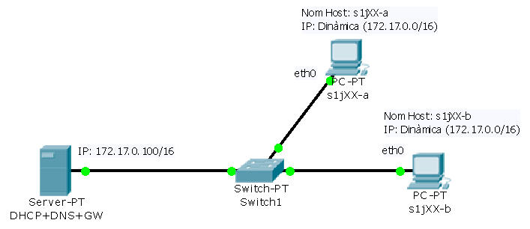

Este escenario es trivial porque por defecto las máquinas invocarán dhclient y obtendrán una configuración adecuada desde el servidor DHCP

  - Verificacions del funcionament del Client DHCP des de Terminal.

- Verifiquem que hi ha algun procés a memòria escoltant pel port reservat al Dhcp-client (port UDP 68):
sudo lsof -i :68

COMMAND PID USER FD TYPE DEVICE SIZE/OFF NODE NAME
dhclient 606 root 5w IPv4 3758 0t0 UDP *:bootpc

- Verifiquem que hi ha algun procés a memòria anomenat dhclient (dimoni del Dhcp-client):
sudo ps -fea | grep dhclient

root 606 584 0 18:47 ? 00:00:00 /sbin/dhclient -d -sf /usr/lib/NetworkManager/nm-dhcp-client.action -pf /var/run/dhclient-eth0.pid -lf /var/lib/dhcp3/dhclient-fcc9b169-4352-4e1c-b1c2-292a390ae6d5-eth0.lease -cf /var/run/nm-dhclient-eth0.conf eth0

- Verifiquem l’estat actual del dispositiu de xarxa eth0 amb:
sudo ifconfig eth0

eth0 Link encap:Ethernet direcciÃ³nHW 08:00:27:00:00:01
Direc. inet:172.17.20.55 Difus.:172.17.255.255 MÃ¡sc:255.255.0.0
ACTIVO DIFUSIÃ“N FUNCIONANDO MULTICAST MTU:1500 MÃ©trica:1
Paquetes RX:1040 errores:0 perdidos:0 overruns:0 frame:0
Paquetes TX:1385 errores:0 perdidos:0 overruns:0 carrier:0
colisiones:0 long.colaTX:1000
Bytes RX:136679 (136.6 KB) TX bytes:689769 (689.7 KB)

- Muntar i documentar el següent escenari de xarxa amb màquines virtuals.
  - Esquema de xarxa. (on Y=5)
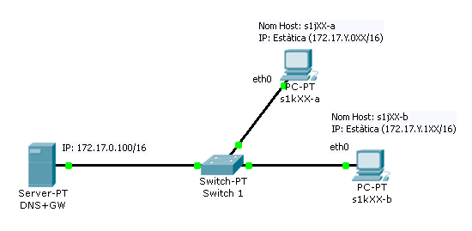
Aseguremosnos que dhclient esta detenido (solo para que quede claro que la ip realmente queda de forma estatica). Para ello detenemos network manager porque sinó continua activando a dhclient
systemctl stop NetworkManager.service
Detenemos ahora dhclient
killall dhclient

- Averiguamos el nombre de nuestro adaptador de red (supondremos en adelante que es eth0)
ip link show
- Borramos cualquier dirección anterior que pudiera tener
ip address flush dev eth0
- Asignamos la dirección ip
ip address add 172.17.0.1/16 broadcast 172.17.255.255 dev eth0
4- Añadimos el gateway por defecto
ip route add default via 172.17.0.100

Lo mismo hacemos para la otra máquina pero cambiando la dirección 172.17.0.1/16 por
172.17.0.2/16

  - Verificacions del funcionament del Client DHCP des de Terminal.

- Verifiquem que no hi ha cap procés a memòria escoltant pel port reservat al Dhcp (port UDP 68):
sudo lsof -i :68

- Verifiquem que no hi ha cap procés a memòria anomenat dhclient (dimoni del Dhcp-client):
sudo ps -fea | grep dhclient

- Verifiquem l’estat actual del dispositiu de xarxa eth0 amb:
sudo ifconfig eth0

eth0 Link encap:Ethernet direcciÃ³nHW 08:00:27:00:00:01
Direc. inet:172.17.Y.0XX Difus.:172.17.255.255 MÃ¡sc:255.255.0.0
ACTIVO DIFUSIÃ“N FUNCIONANDO MULTICAST MTU:1500 MÃ©trica:1
Paquetes RX:1040 errores:0 perdidos:0 overruns:0 frame:0
Paquetes TX:1385 errores:0 perdidos:0 overruns:0 carrier:0
colisiones:0 long.colaTX:1000
Bytes RX:136679 (136.6 KB) TX bytes:689769 (689.7 KB)

